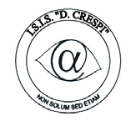 | ISTITUTO DI ISTRUZIONE SECONDARIA “DANIELE CRESPI”  Liceo Internazionale Classico e Linguistico VAPC02701R  Liceo delle Scienze Umane VAPM027011  Via G. Carducci 4 – 21052 BUSTO ARSIZIO (VA)  www.liceocrespi.it-Tel. 0331 633256 - Fax 0331 674770 - E-mail: lccrespi@tin.it  C.F. 81009350125 – Cod.Min. VAIS02700D | 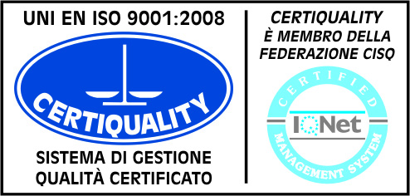  CertINT® 2012

Circ. n° 80 Busto Arsizio, 02/10/2013

WEB
Sigg. Docenti dello staff
Collaboratori del DS, FFSS, RSPP, RGQ

Oggetto: CONVOCAZIONE STAFF

Lo staff di cui in oggetto è convocato in data 10 ottobre 2013 alle ore 14.30 con il seguente o.d.g.:
- Stesura del PAO
- Confronto sul PAO del DS
- Preparazione del CD
- Problematiche e progettualità delle FFSS
Durata prevista: 2 ore

Il Dirigente Scolastico
Prof.ssa Cristina Boracchi

